„Quirnbach inTakt“ *

Markttag
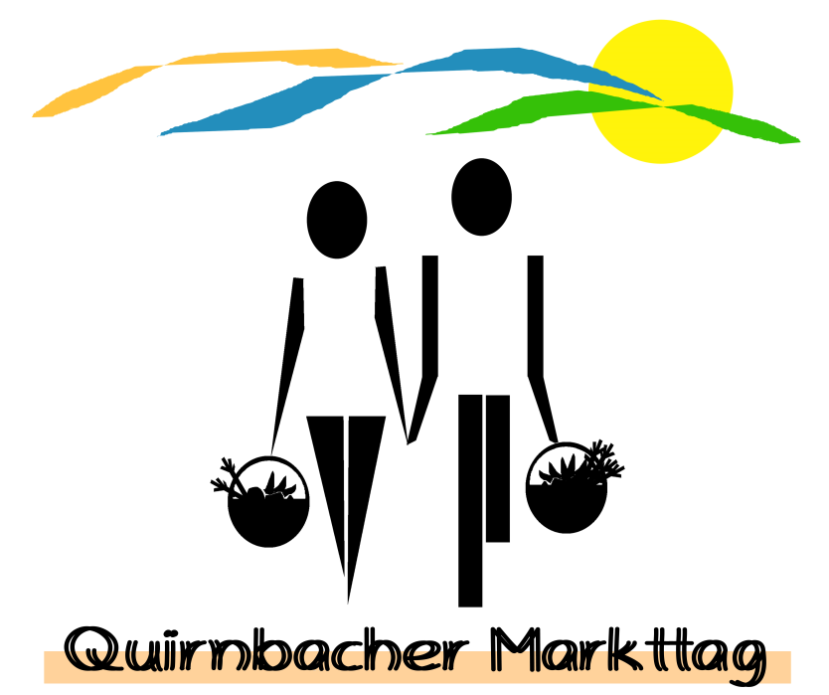

jeden Donnerstag
ab 14 Uhr
Bürgerhaus Quirnbach

- Obst und Gemüse
- Wurst- und Fleischwaren
- Backwaren
- Eier und Teigwaren
- Konfitüren, Gelees, Honig
- Öle der Liebsthaler Öhlmühle
- Blumen
- Handgefertigtes etc.

* Projektförderer:

